Dokumentation zur Datenbank:

„Software“



Datenbank Spezifikum:

Name: Software  
  
Version 10.4.8-MariaDB  
  
Erstellt am: 25.01.2020  
  
Letzter Test am: 25.01.2020  
  
Tabellen: Kunde  
 Ansprechspartner  
 Version  
  
Benützte Variablen: INT  
 Varchar  
 Tinyint (Boolean)  
 Date

Warum habe ich mich für das Tool MySQL Workbench 8.0 entschieden?  
  
Die Grafische Darstellung der Tabellen ist sehr von Vorteil, einfache Erstellung der Abhängigkeiten sowie schnelle Kreierung von Tabellen.  
Weiteres auch weil ich durch meine Firma, Privat sowohl auch in der Berufsschule den Umgang mit der Workbench sehr beherrsche.

Modell:

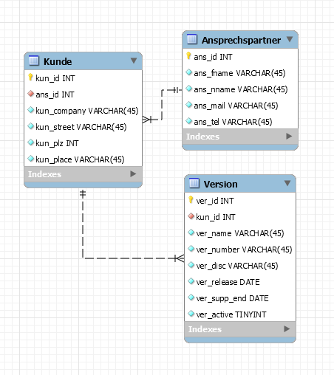

Alle Tabellen sind optional!

Begründung:

1.) Eine Version kann erstellt werden ohne einen Kunden zu hinterlegen.

2.) Ein Kunde kann hinzugefügt werden ohne Ansprechpartner, sollte noch kein  
 Ansprechpartner festgelegt worden sein.

3.) Ein Kunde kann hinzugefügt werden ohne Version, sollte noch keine Version  
 für diesen Kunden erzeugt worden sein.

4.) Ansprechpartner können auch angelegt werden ohne dass ein zugehöriger   
 Kunde hinterlegt wird

Select Abfragen:

SELECT * FROM Kunde;

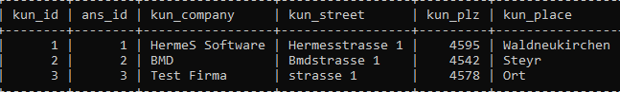

SELECT * FROM Version;



SELECT * FROM Ansprechspartner;

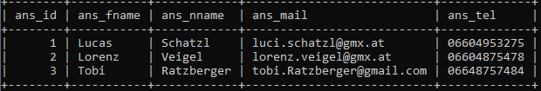

INSERTS:

Ansprechpartner:

INSERT INTO `Software`.`Ansprechspartner` (`ans_id`, `ans_fname`, `ans_nname`, `ans_mail`, `ans_tel`) VALUES (1, 'Max', 'Mustermann', 'max.mustermann@gmx.at', '06604872214');

Kunde:

INSERT INTO `Software`.`Kunde` (`kun_id`, `ans_id`, `kun_company`, `kun_street`, `kun_plz`, `kun_place`) VALUES (1, 1, 'HermeS Software', 'Hermesstrasse 1', 4595, 'Waldneukirchen');

Version:

INSERT INTO `Software`.`Version` (`ver_id`, `kun_id`, `ver_name`, `ver_number`, `ver_disc`, `ver_release`, `ver_supp_end`, `ver_active`) VALUES (2, 2, 'Hm3', 'v1.0.0.0', 'Beta', '2020-01-26', '2020-12-20', 0);

Update:

Ansprechpartner:

UPDATE Ansprechspartner SET ans_tel = '06604877451' WHERE ans_id = 2;

Version:

UPDATE Version SET ver_number = 'v1.0.0.1' WHERE ver_id = 2;

Kunde:

UPDATE Kunde SET kun_company = 'Firma' WHERE kun_id = 3;

DELETE:

Kunde:

DELETE FROM Kunde WHERE kun_id = 4;

Ansprechpartner:

DELETE FROM Ansprechspartner WHERE ans_id = 4;

Version:

DELETE FROM Version WHERE ver_id = 1;

Joins:

SELECT kun_company as "Firma", concat(ans_fname, ' ' , ans_nname) as Ansprechpartner FROM Kunde as k INNER JOIN Ansprechspartner as a ON k.ans_id = a.ans_id;

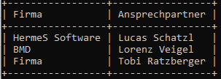

SELECT ver_name as "Version", kun_company as "Firma", concat(ans_fname, ' ' , ans_nname) as Ansprechpartner FROM Version as v INNER JOIN Kunde as k ON v.kun_id = k.kun_id INNER JOIN Ansprechspartner as a ON k.ans_id = a.ans_id;

